**Педагог – писатель, писатель – педагог**

Давайте знакомые книжки откроем,

И снова пойдём от страницы к странице,

Всегда ведь приятно с любимым героем

Опять повстречаться, сильней

подружиться!

Среди хорошо известных писателей есть немало таких, кто был педагогом по образованию, работал учителем в школе.

**Гавриил Романович Державин,** поэт – открыл шесть народный училищ в

Тамбове.

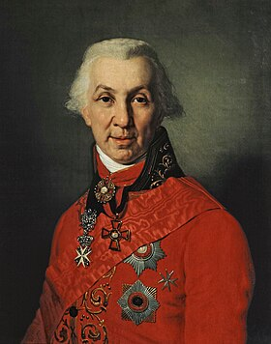

**Лев Николаевич Толстой** – открыл в своём имении Ясная Поляна школу для крестьянских детей.

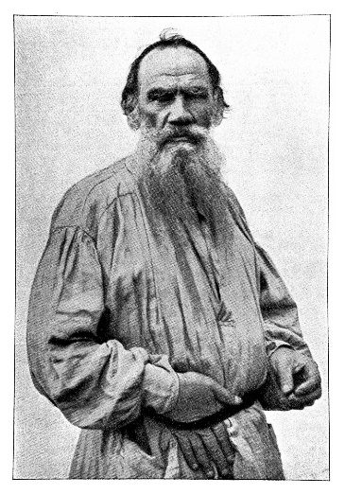

**Антон Павлович Чехов** – построил несколько школ для крестьянских детей.

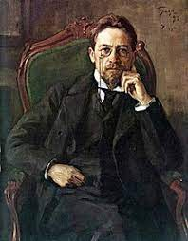

**Павел Петрович Бажов** – окончил Пермскую духовную семинарию, работал

учителем.

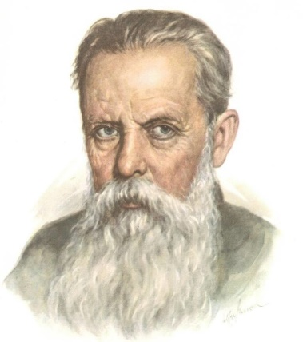

**Пётр Павлович Ерш**ов – был в начале учителем, а затем директором

Тобольской Гимназии.

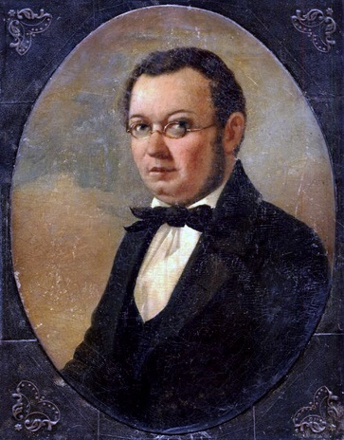

**Александр Мелентьевич Волков** – окончил Томский учительский институт,

будучи учителем преподавал почти все науки.

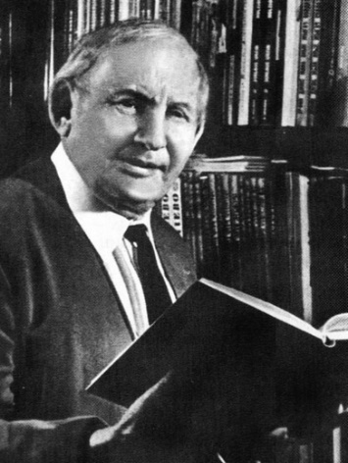

**Валентина Александровна Осеева** – работала педагогом и воспитателем в детских коммунах.

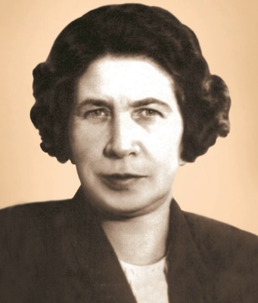

**Жуковский Василий Андреевич** – был учителем русского языка великой княгини (впоследствии императрицы Александры Фёдоровны), наставником

наследника престола великого князя Александра Николаевича (будущего Александра II).

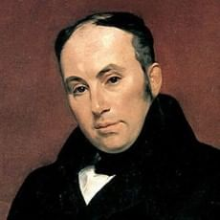

Художественная литература сопровождает человека с первых лет его жизни. Она открывает и объясняет ребенку жизнь общества и природы, мир человеческих чувств и взаимоотношений.

Знакомство с произведениями писателей педагогов во внеурочной деятельности при грамотно организованном педагогическом процессе будет способствовать, как личностному, так и жизненному самоопределению школьника, основанному на нравственных ценностях.

Детская книга рассматривается как средство умственного, нравственного и эстетического воспитания. При ознакомлении с книгой отчетливо выступает связь речевого и эстетического развития, язык усваивается в его эстетической

функции.